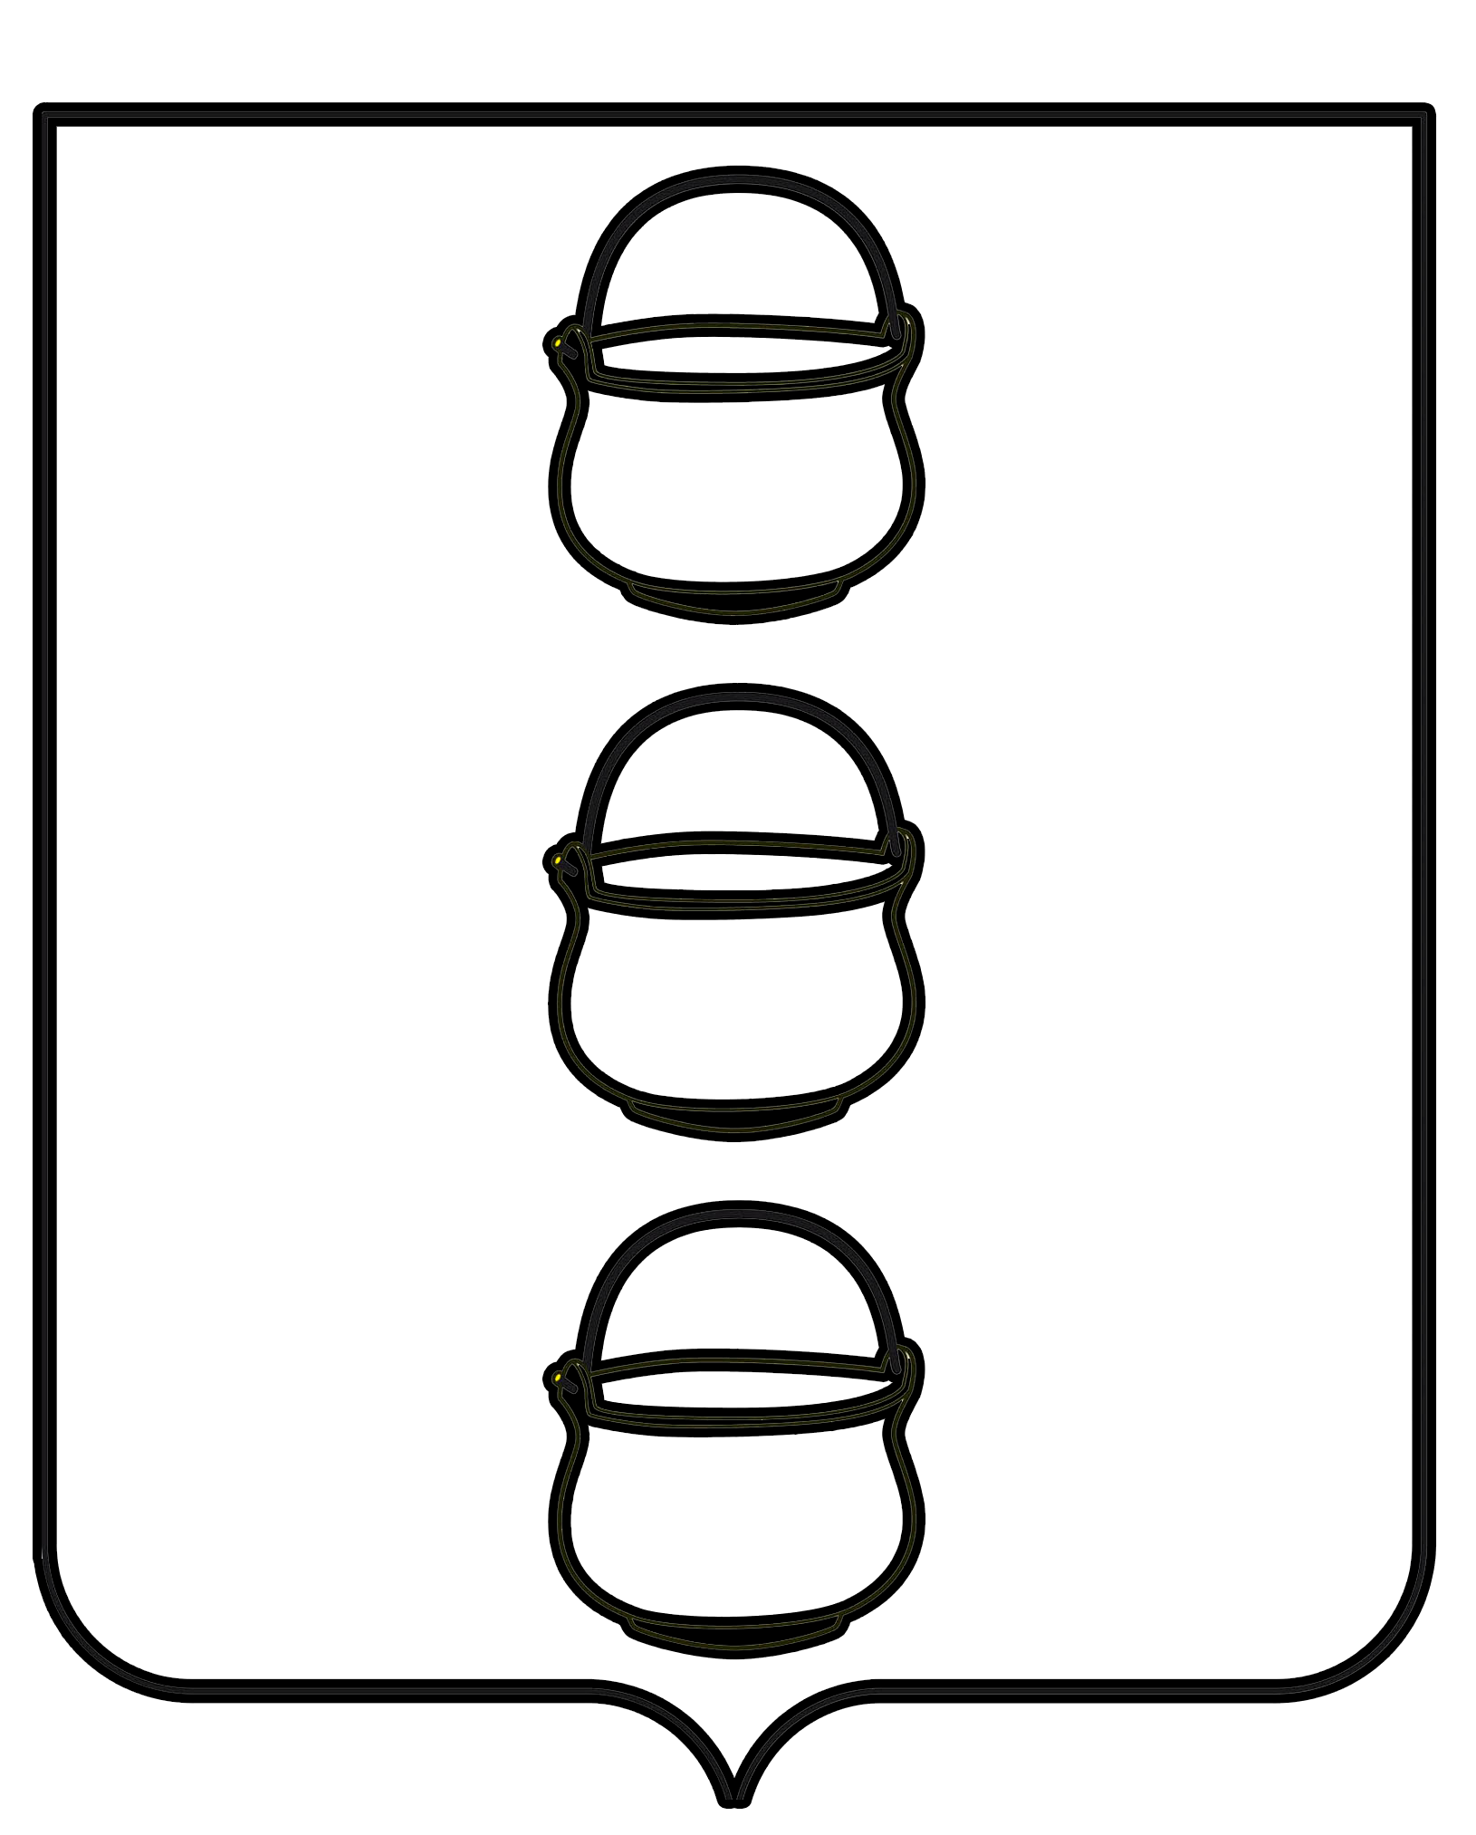

СОВЕТ ДЕПУТАТОВ
ГОРОДСКОГО ОКРУГА КОТЕЛЬНИКИ
МОСКОВСКОЙ ОБЛАСТИ
РЕШЕНИЕ
19.04.2022 № 2/43
г. Котельники

О принятии за основу проекта решения об исполнении бюджета городского округа Котельники Московской области за 2021 год

В соответствии с положениями статей 9 и 153 Бюджетного кодекса Российской Федерации, пунктом 1 статьи 15 Федерального закона от 06.10.2003 №131-ФЗ «Об общих принципах организации местного самоуправления в Российской Федерации», Уставом городского округа Котельники Московской области, Решением Совета депутатов городского округа Котельники Московской области от 22.09.2021 №1/33 «Об утверждении Положения о бюджетном процессе в городском округе Котельники» Совет депутатов городского округа Котельники Московской области

РЕШИЛ:

- Принять за основу проект решения об исполнении бюджета городского округа Котельники Московской области за 2021 год (прилагается).
- Провести публичные слушания по проекту решения об исполнении бюджета городского округа Котельники Московской области за 2021 год 17 мая 2022 года в 12:00 часов по Московскому времени по адресу: г. Котельники, мкр. Белая Дача, д.3, МАУК «Культурный комплекс «Котельники» ДК Белая Дача».
- Установить, что письменные обращения (предложения, замечания) жителей городского округа Котельники Московской области принимаются в срок до 16 мая 2022 года по адресу: Московская область, г. Котельники, Дзержинское шоссе, д.5/4, каб. 211.
- Установить, что уведомления от лиц, желающих принять участие в публичных слушаниях, принимаются в срок до 16 мая 2022 года по адресу: Московская область, г. Котельники, Дзержинское шоссе, д.5/4, каб. 211.
- Назначить председательствующим на публичных слушаниях председателя депутатской комиссией по бюджетной, налоговой политики и имущественным вопросам городского округа Котельники Московской области М.И. Репину
- Настоящее решение опубликовать в газете «Котельники Сегодня» и разместить на сайте городского округа Котельники Московской области в сети Интернет.
7. Направить настоящее решение главе городского округа Котельники
Московской области для подписания и обнародования.

Председатель Совета депутатов

городского округа Котельники

Московской области А.И. Бондаренко

Глава городского округа

Котельники Московской области С.А. Жигалкин

